PROJET D’ISN :

Le Labyrinthe du démon céleste

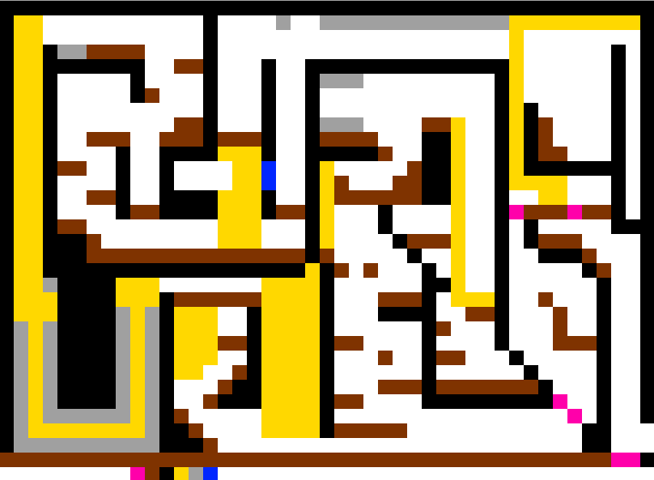

Règles du jeu :

* Ne pas tricher
* Lire les contrôles du jeu avant de jouer
* Sortir du labyrinthe

Visuel du jeu :

Ecran de démarrage :

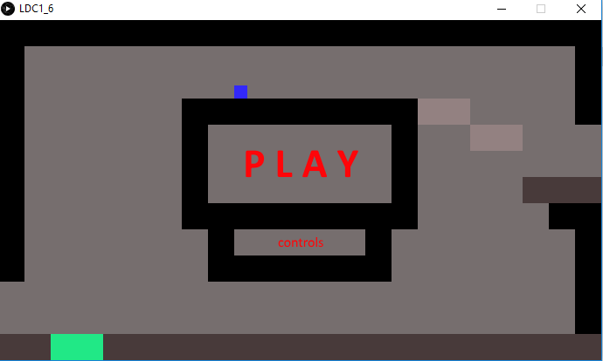

Ecran de fin :

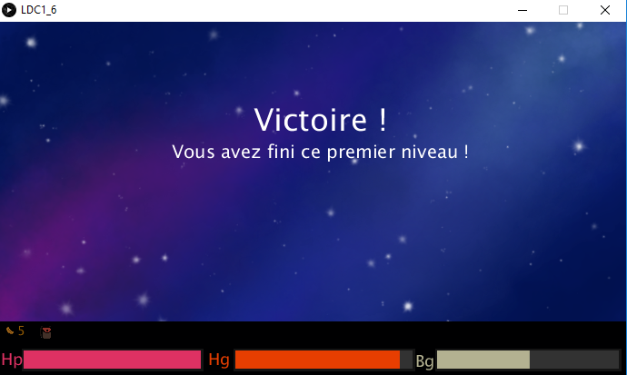

CAHIER DES CHARGES :

Introduction du jeu :

Il était une fois dans notre vie quotidienne des créatures ancestrales et maléfiques que vous côtoyez tous les jours : les Chats.

Mais ils ont connu des jours tragiques voici leur histoire ….

Il y a des millénaires, le roi démon, quand l’ennui le frappa, décida pour se divertir de mettre à l’épreuve ces plus hauts généraux, les démons célestes.

Il leurs ôta leurs pouvoirs ne leur laissant que l’immortalité.

Puis il les expédia se perdre dans les méandres du dédale le plus imposant jamais construit.

La légende appela ce lieu **le labyrinthe du démon céleste**.

Mais cette histoire n'est pas terminée.

Vous êtes un des leurs et vous êtes encore piégés comme de nombreux confrères et tentez toujours de vous libérer.

Objectifs réalisés :

* La map & matrice (pics, mur grimpant, porte, sol, trampoline, …
* Les objets (croquette, sac, clef, arbre, …)
* Le chat
* Les options (redémarrer, fin du jeu, démarrage du jeu)
* Les déplacements & le saut, l’escalade
* Dessin (croquette, sac, clef, arbre, …)
* Défilement de map
* Les options 2 (barre de vie, barre de faim, barre de griffe)

Matériels utilisés :

L’application Processing, un ordinateur, différents sites web cités dans l’annexe, l’application discord, un tableur google, paint.net, les contacts …

Tableau :

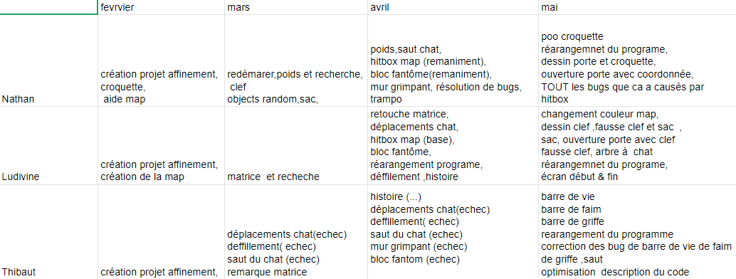

Répartition des taches :

|  |  |  |  |  |  |
| --- | --- | --- | --- | --- | --- |
| Nathan | EDA | Ludivine | EDA | Thibault | EDA |
| Croquette |  | Matrice |  | Barre de vie |  |
| Sac |  | Défilements |  | Barre de faim |  |
| Objet random |  | Arbre à chat |  | Barre de griffe |  |
| Poids |  | Dessin |  | Chat |  |
| Redémarrer |  | Clefs |  | Pics |  |
| Saut du chat |  | Bloc fantômes |  | Aides |  |
| Mur grimpant |  | Hitbox map |  | Coup de griffe |  |

EDA : état d’avancement  : réalisé(es)  : en cours de réalisation ou améliorations

Moyens de communication :

Dans la nécessité de communiquer, nous avons utilisé l’application discord, google document, le téléphone portable, la télécommunication. De plus, nous mettions en commun nos avancées le vendredi pendant le cours d’ISN.

Mes Réalisations

* Création du chat

J’ai créé une fonction comprenant un *fill* pour la couleur et un *rect* puis j’ai incrémenté cette fonction dans le *draw* pour que Processing la « dessine ».

* Barre de vie

J’ai créé une fonction comprenant *fill* pour la couleur puis un *rect* pour faire le cadre de la barre puis encore un *fill* pour la couleur et un nouveau *rect pour le fond de la barre ensuite un textSize* pour la taille du texte suivant et *text* pour afficher hp devant la barre de vie, je trace de nouveau un *fill* pour la couleur et un nouveau *rect* pour la diminution de la barre en cas de dégât reçu (variable d).

J’émets alors deux conditions à savoir :

Un *if* d<=-195 alors d=-195 *fill* pour la couleur *un textSize* pour la taille du texte suivant et *text* pour afficher « Vous êtes épuisé ! », jeu=2 , je lance également la musique de fin tout en arrêtant la musique du jeu actuel .

Mon deuxième *if* empêche mon *rect* de continuer son augmentation après que la barre de vie soit vide.

* Barre de faim

Je réalise le même schéma de construction en changeant d en d2, Hp en Hg je rajoute également d2=d2-0.02 pour faire diminuer la barre de faim au fil du temps et d=d-0.05 pour faire diminuer la barre de vie quand la barre de faim est vide.

* Barre de griffe

Je réalise le même schéma de construction en changeant d en bg Hp en Bg je modifie également mes conditions et j’en rajoute une quand la barre de griffe est vide, le chat chute.

Problèmes rencontrer

* Déplacement chat

Le chat ne se déplace que de droite à gauche.

Pour corriger cela, il nous a fallu créer une fonction saut et des conditions à l’aide d’if et de nouvelles variables Boolean.

* Défilements

Nous n’avons pas trouvé de moyen de faire défiler le chat sur la map, nous avons donc choisi de faire un changement de map avec des conditions.

* Saut chat

Le chat saute en continu sans chute, nous avons résolu ce problème avec des conditions et des variables Boolean sur le saut

* Mur grimpant

Le problème était un problème de la reconnaissance de la case par la matrice. J’ai découvert une nouvelle fonction switch case permettant de parcourir les cases de la matrice plus efficacement

* Hitbox

Le chat entre dans le bloc, Ludivine à créé une fonction qui vérifie la couleur des blocs et les relie aux cases de la matrice.

Résultat Final

Intégration :

Mon travail s’intègre avec le travail de mes camarades avec quelques bugs qui furent résolus ensuite.

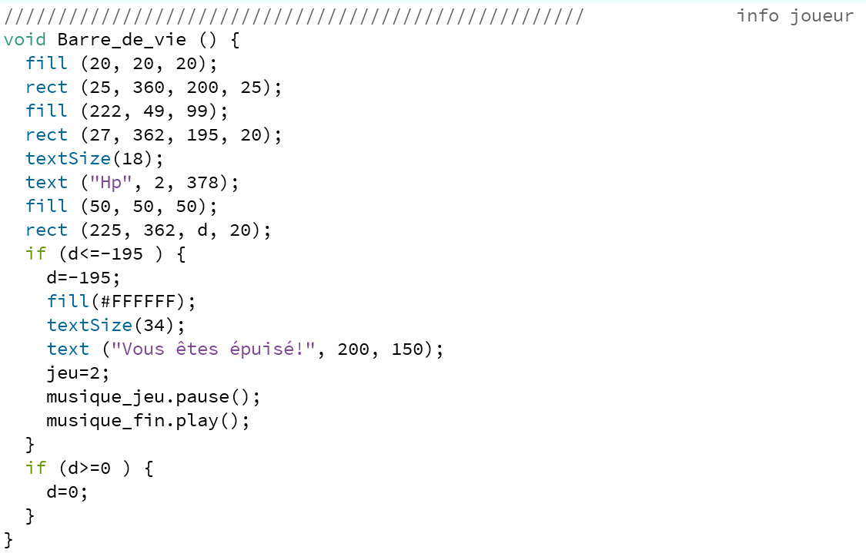

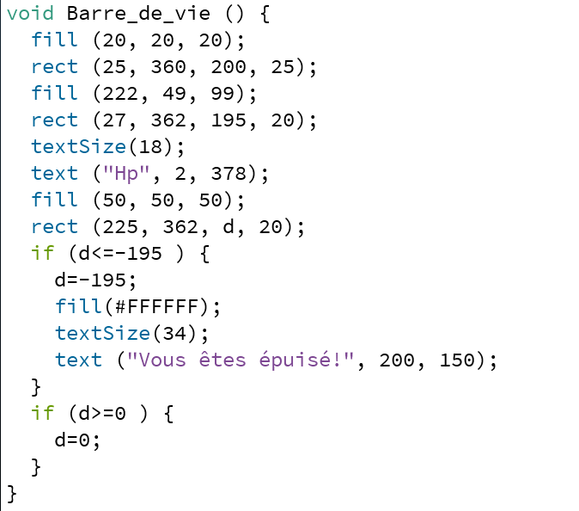

Bilan et Perspectives

Pour améliorer notre travail nous pourrions :

* Changer de langage et ou de logiciel affichage.
* Améliorer le code en réduisant le nombre d’interactions à l’aide de Programmation Orientée Objet
* Utiliser une interface développement
* Améliorer nos compétences de programmation

Apports et découvertes pendant le projet :

* De nouvelles méthodes de programmation (POO, …)
* Des découvertes de nouvelles fonctions.
* De nouvelles manières d’organiser la répartition des taches
* Des rencontres de personnes

Diffusion :

Si une diffusion est réalisée à une date ultérieure, je pense que je choisirai Play store et Apple store. Après l’avoir adapté, je prendrai une Licence gratuite.